Организация книжных выставок

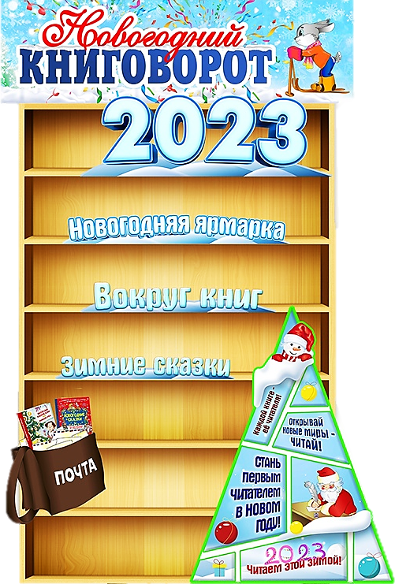

Методические рекомендации

ЦДБ пос. Никель
2023г.

В библиотечном обслуживании самым популярным и одним из базовых средств доведения информации до пользователей библиотек является выставка.
Главная ее цель заключается в том, чтобы заинтересовать читателя, побудить его взять представленные издания. Для привлечения внимания к книге недостаточно просто поставить ее на выставочную полку. Необходима кропотливая работа по подбору и компоновке изданий, оформлению материала, составлению сопроводительного текста, подбору цитат, изречений, афоризмов. В выставке должно учитываться их соответствие целевому и читательскому назначению, оригинальность и выразительность названия, последовательность раскрытия темы, наличие текстового материала, эстетическое оформление, использование художественно - иллюстративного материала, реклама экспозиции, наличие паспорта, эффективность.

Что такое выставочная работа?
Из каких этапов она состоит?

Выставочная работа – это результат информационной деятельности, и она, как и любая другая, включает в себя ряд этапов – планирование; подготовка и рекламирование; проведение; подведение итогов и оценка, – на основе которых проводится дальнейшая корректировка и прогнозирование деятельности.

Существует определенный порядок разработки и оформления книжной выставки, состоящий из следующих этапов:
- выбор темы;
- определение целевого и читательского назначения;
- выявление и отбор документов;
- подбор вспомогательных материалов;
- разработка структуры книжной выставки;
- оформление книжной выставки;
- реклама книжной выставки;
- анализ эффективности книжной выставки.

Библиотечные выставки можно классифицировать по ряду признаков, а именно:

- по статусу – самостоятельные и сопровождающие массовое мероприятие. Это означает, что выставки могут использоваться самостоятельно (например, выставки новых поступлений), но чаще всего

они становятся важными элементами группового и фронтального библиотечно-библиографического обслуживания;
- по содержанию – выставки могут быть универсальными, отраслевыми и персональными;
- по целевому назначению – в помощь профессиональной и образовательной деятельности, для повышения культурного уровня и др.;
- по времени публикации и поступления в библиотеку представленных на них материалов - новых поступлений, за разные годы, забытых изданий;
- по месту экспонирования – организуемые в библиотеке и за ее пределами;
- по срокам функционирования – постоянные, длительные, периодические, краткосрочные;
- по видам изданий – книжные, других видов изданий (журналы или газетные и др.), нескольких видов изданий одновременно (комплексные), новых носителей информации (CD-ROM, пластинки, микрофильмы, видеокассеты и др.);
- по конструкционным особенностям – витринные, внутристеллажные, внутриполочные, выставки – «развалы» на столах, передвижные, и т.д.
- по основанию для проведения – по инициативе библиотекарей, по предложениям читателей библиотеки, по заказу учреждений и предприятий;
- по степени доступности – бесплатные (каковыми должны быть практически все) и платные (из личных собраний, частных музеев и т. д.);
- по источникам финансирования – бюджетные, внебюджетные.

Как правильно отобрать документы для выставки?

Лучше всего это сделать в два этапа. Сначала по каталогам, картотекам, используя библиографические и методические пособия, выявить все документы, какие есть в библиотеке по данной теме - книги,

статьи из газет и журналов, аудиовизуальные материалы и другие. Затем просмотреть выявленные источники и отобрать для выставки те, которые соответствуют цели и читательскому адресу. Предпочтение также отдается документам, содержащим новую информацию и имеющим привлекательный внешний вид. «Непрезентабельную», но необходимую книгу надо сначала привести в порядок и только после этого выставлять. После того как документы отобраны, можно приступить к подбору

вспомогательных материалов. Они сделают выставку яркой, содержательной, иногда необычной и даже праздничной.

Какие предметы и аксессуары можно использовать
для оформления выставки?

- художественные элементы (портреты, иллюстрации, плакаты, репродукции картин, фотографии, фотообои);
- декоративные элементы (цветы, драпировки, вышитые полотенца, изделия из бересты, народная игрушка и т.д.);
- природный материал (шишки, ракушки, камни, причудливые корни, ветки, мох, листья, цветы и поделки из них);
- «творения рук и умов читательских» (рисунки, поделки, отзывы на книги, мини-сочинения);
- предметы и вещи, помогающие создать образ человека или эпохи (веер, бинокль, свечи, солдатский котелок, воздушный шарик, игрушки, макеты, муляжи и многое другое).

Подойдет все, что поможет раскрыть тему выставки, привлечет к ней внимание читателей, учитывая чувство вкуса и меры.

Как правильно оформить библиотечную выставку?
Структура и дизайн.

Какой должна быть структура выставки? Единственно правильного ответа на этот вопрос, конечно же, нет и быть не может. Все зависит от темы и формы выставки, объема фонда, месторасположения и размера выставочного стеллажа. Обычно выставка состоит из 3-4 разделов, а материал расположен в логической или хронологической последовательности. При создании экспозиции стройте ее так, чтобы человек с легкостью в ней ориентировался. Выставка должна
рассматриваться как рассказ, который следует изложить понятно и доходчиво.
Оформление выставок - одно из интересных направлений библиотечного дизайна. Дизайн имеет свои правила. Только соблюдая их, можно сделать свои выставки привлекательными и интересными. Помня о том, что дизайн - это искусство «общения» с деталями, можно каждый заголовок художественно обыграть, заставить читателя обратить внимание. При создании заголовка можно использовать самые разные материалы: ватман, цветную бумагу, картон, ткань, пенопласт. Большое значение имеет подбор цвета и цветовых сочетаний. Желательно

использовать при оформлении не более трех цветов, иначе выставка получится не яркой, а пестрой. Исключение составляют выставки, где пестрота оправдана названием. Например: «Разноцветные страницы», «Пестрые фантазии», «Веселая мозаика» и т.п.

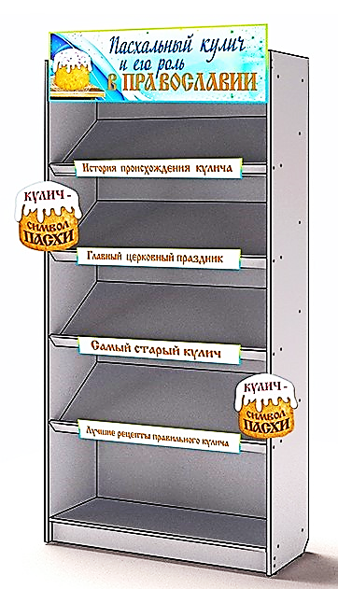
Наиболее удачно сочетаются:
- белый на синем;
- белый на красном;
- белый на зеленом;
- красно-бело-синий;
- черный с желтым;
- черный с оранжевым;
- черный с золотым;
- черный с серебряным.

Цвет может создать определенное настроение: зеленый и синий цвета успокаивают, красный и желтый - возбуждают, темно-фиолетовый - угнетает. Восприятие цвета зависит и от возраста. Подростки предпочитают контрастные сочетания - синий и оранжевый, красный и зеленый, желтый и фиолетовый. Люди пожилые - гамму приглушенных тонов.
Очень важно при оформлении выставки правильно подобрать шрифт для заголовка и разделов. Он должен соответствовать содержанию выставки. Например, если выставка посвящена истории России или устному творчеству русского народа (сказкам, былинам, пословицам, поговоркам, загадкам), то лучше заголовок написать шрифтом, стилизованным под старославянский. Если выставка предлагает материал о средневековье, о феодалах, о рыцарях, то можно
для се оформления выбрать готический шрифт. На выставке о войне будет уместен строгий рубленый шрифт, а на выставках, посвященных поэзии или жанру любовного романа - легкий вензельный.

Типичные ошибки в выставочной деятельности библиотеки при экспонировании:

- перенасыщенность витрин;
- перенасыщенность информации;
- чрезмерное количество аксессуаров, в том числе не относящихся к теме;

- повреждение книг скрепками, клеем, скотчем;
- отсутствие специальных держателей книг;
- повреждение книг скрепками, клеем, скотчем;
- расположение рядом с водой, попадание солнечных лучей;
- орфографические ошибки, кривое расположение текста заголовка, разделов, цитат;
- размещение книг делает их недоступными для читателя;
- использование неразборчивых, нечитаемых шрифтов в структурных элементах выставки.

Какие традиционные виды книжных выставок используются в библиотеках?

В библиотечной практике активно используются традиционные виды книжных выставок:
- выставки новых поступлений;
- выставки по актуальным темам и проблемам;
- персональные выставки;
- жанровые выставки;
- выставки к знаменательным и памятным датам;
- выставки в помощь учебному процессу.

Другие виды библиотечных выставок:

- книжная выставка-диалог - это заочный разговор, заочное общение читателя и библиотекаря. Читатели задают вопросы, библиотекари отвечают на них с помощью книг.
- выставки-викторины и выставки-кроссворда – их цель повысить интерес читателей к чтению книг по какой-то теме, проблеме.
- выставка-конкурс стимулирует интерес к чтению и воспитывает культуру чтения.
- выставка-хобби расскажет об увлечениях читателей и может быть дополнена литературой по теме.
- выставка-досье поведает об интересных людях населенного пункта и активных читателях.
- выставка-игра привлечет к книге через игру.
- выставка-экспозиция - это синтез библиотечной и музейной выставки.

Как проанализировать эффективность
библиотечной выставки?

Прежде всего, эффективность необходимо учесть. Учет ведется ежедневно. Для этого в «Дневнике библиотеки» надо выделить отдельную графу, и заносить число документов, выданных читателям с выставки. Соответствующая пометка должна быть сделана библиотекарем в формуляре читателя, взявшего книгу с выставки.
Обязательно отмечаем выдачу на листках возврата.
После того как период экспонирования библиотечной выставки завершен, библиотекарь по «Дневнику библиотеки» подсчитывает, сколько всего изданий было взято с выставки. Сравнив количество документов, представленных на выставке, и количество выданных читателям, можно делать вывод об ее эффективности. Можно вычислить так называемый «коэффициент эффективности книжной выставки». Для этого надо число книговыдач с выставки разделить на число документов, представленных на выставке.
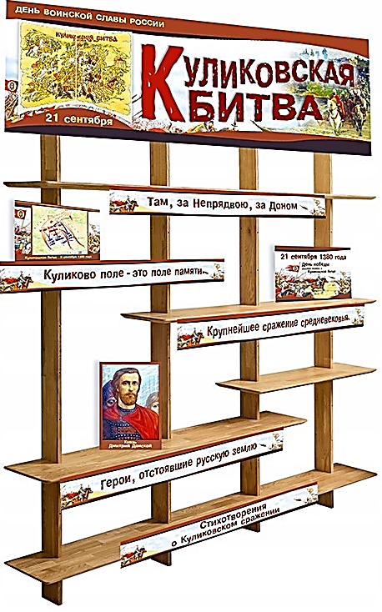
Выставочная деятельность – одно из наиболее интересных направлений в работе любой библиотеки. Трудно представить проведение массовых мероприятий, научных конференций, творческих встреч с читателями без книжно-иллюстративных выставок, просмотров, которые раскрывают фонд библиотеки по данной теме. Выставки остаются самым популярным и одним из базовых средств доведения информации до пользователей библиотек.
Выставка – это творческий взгляд на мир и раскрываемую экспозицией тему. Библиотекарь должен обладать особым даром, чтобы создавать привлекательные, вызывающие живой интерес выставки

Методические рекомендации подготовлены
Денисенко Г. А., гл. библиотекарем по работе
с детьми отдела МБИ.
Ответственный за выпуск: Петрова О. С.
заместитель директора МБКПУ «Печенгское МБО» по работе с детьми.

